**ВОПРОС 7**

RAID массивы.

**Ответ:** RAID представляет собой набор физических дисковых ЗУ, управляемых операционной системой и рассматриваемых как один логический диск. Метод виртуализации, позволяющий объединять несколько дисков в единый логический том, имеющий лучшие характеристики. RAID позволяет превратить несколько дисковых накопителей в один большой и быстрый диск. Его можно использовать в качестве хранилища данных с функцией автоматического резервного копирования или настроить как системный диск повышенной отказоустойчивости.

Основные отличия между конфигурациями или уровнями RAID заключаются в методах формирования и размещения данных, а также в алгоритмах распределения информации на носителях. Базовые типы RAID-массивов — RAID 0 и RAID 1. Остальные уровни считаются их производными, сочетающими в себе достоинства той или иной базовой модели.

Технология виртуализации RAID 0 называется striping («чередование»). Для ее реализации применяется от 2 до 4 накопителей, которые совместно выполняют процедуру «чтения/записи». 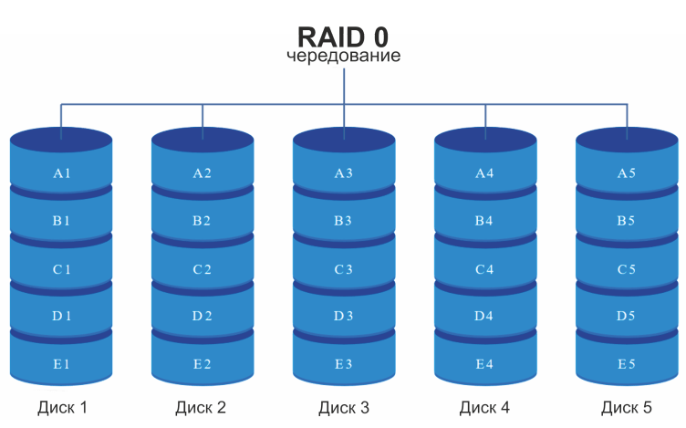

Технология RAID 1 называется мirroring («зеркалирование»). Она подразумевает использование от 2 до 4 накопителей. Однако при этом теряется половина объема дисков, поскольку это пространство используется резервированием данных. 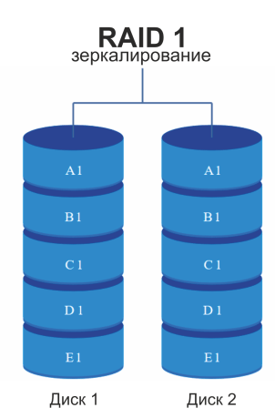

**RAID2** Данная конфигурация хранилища данных использует чередование дисков, в дополнение к которому выделены некоторые отдельные диски, хранящие информацию о проверке и исправлении ошибок («ECC»). Данный код исправления ошибок позволяет производить анализ данных, которые считываются или пересылаются, и, при необходимости, исправлять их непосредственно во время процесса передачи. «RAID 2» также использует выделенную четность кода Хемминга для обнаружения и коррекции ошибок. Но поскольку современные жесткие диски также используют само контролирующийся код Хемминга, то уровень «RAID 2» теперь считается устаревшим. 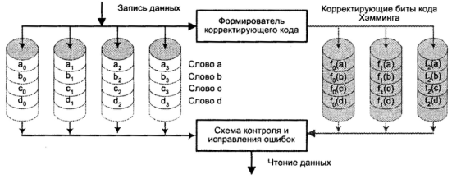

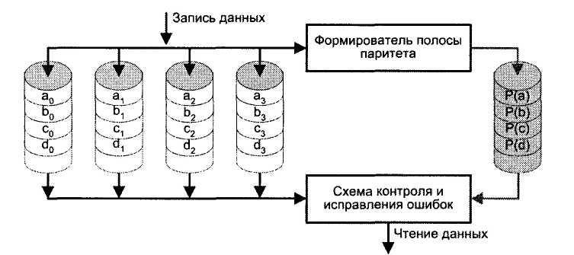**RAID3** Данный единый формат организации дискового массива использует чередование и выделяет один диск, из доступного объединения накопителей, для хранения информации о четности, которая ответственна за проверку целостности посредством определения, были ли данные потеряны или перезаписаны при непосредственном перемещении из одного места хранилища в другое или в момент передачи между компьютерами. Встроенная информация «ECC» используется для обнаружения ошибок, а восстановление данных осуществляется путем расчета эксклюзивной информации, записанной на других дисках. Поскольку информация о четности находится на отдельном диске, а операция ввода-вывода обращается ко всем дискам одновременно, то при выполнении многочисленных небольших запросов данных «RAID 3» не работает должным образом. По этой причине данный массив лучше всего подходит для однопользовательских систем с длительной последовательной передачей данных, таких как обработка и передача потоковых мультимедийных ресурсов, графических материалов или исполнение операций по редактированию видео композиций.

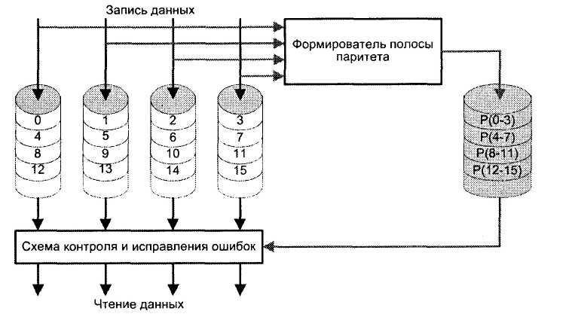 **RAID4** Данная конфигурация массива «RAID» использует выделенный диск четности и чередование на уровне блоков между несколькими дисками, что позволяет пользователям осуществлять операции чтения записей с любого отдельного диска. Однако, поскольку все записи должны идти на выделенный диск четности, производительность данного процесса существенно снижена. Варианты «RAID 4», а также представленные ранее «RAID 3» и «RAID 2» в современных системах обычно не используются.

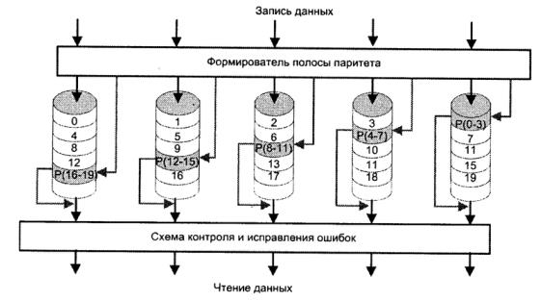 Избыточный массив конфигурации независимых дисков подобного формата основан в соответствии с принципом чередования на уровне блоков четности. Данные и информация о четности распределяются равномерно по всем дискам, что влечет за собой снижение критичной уязвимости отдельного запоминающего накопителя из организованного объединения, и позволяет массиву «RAID 5» функционировать даже в случае сбоя какого-нибудь одного диска, а также даже восстановить данные за счет чередования, утраченные с проблемного устройства. В «RAID 5» информация о четности хранится по диагонали на всех дисках массива. В случае отказа одного из дисков исходные данные рассчитываются на основе информации о четности, оставшейся на остальных действующих запоминающих устройствах набора.

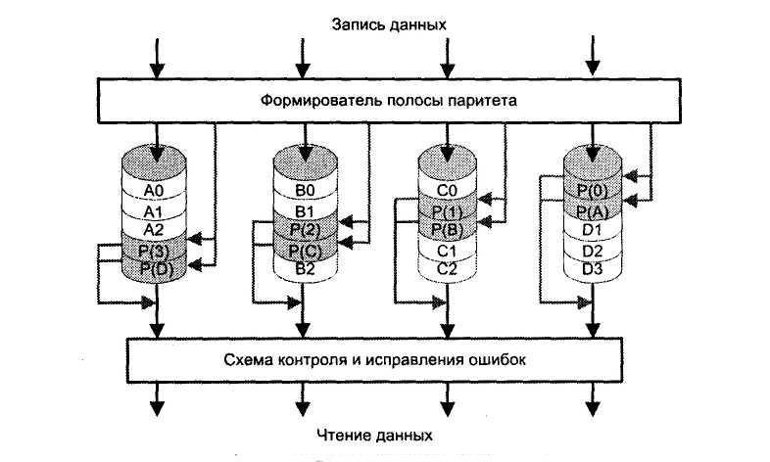 Данный формат организационного построения объединенного дискового пространства, также известный как «RAID с двойным контролем четности», очень похож на предыдущий уровень «RAID 5», но дополнительно включает в себя вторую схему четности, диагонально распределенную по дискам в массиве. Архитектурное построение «RAID 6» представляет собой одну из нескольких схем «RAID», которая функционирует, размещая данные на нескольких дисках и позволяя операциям ввода/вывода («I / O») перекрываться сбалансированным образом. Использование дополнительной четности позволяет массиву продолжать свое функционирование, даже если два диска выходят из строя одновременно. Однако повышенный уровень защищенности влияет в сторону снижения на производительность массива, которая ниже чем в формате хранилища «RAID 5». Избыточный массив дисков «RAID 6» обеспечивает очень высокую отказоустойчивость и может использоваться в средах, где требуется длительный период хранения данных, таких как архивирование.